МУНИЦИПАЛЬНОЕ БЮДЖЕТНОЕ
ОБЩЕОБРАЗОВАТЕЛЬНОЕ
УЧЕРЕЖДЕНИЕ
СРЕДНЯЯ ОБЩЕОБРАЗОВАТЕЛЬНАЯ ШКОЛА
№ 55 ГОРОДА СТАВРОПОЛЯ

Исследовательский проект
по биологии на тему:
«Бактериальное загрязнение в школьных кабинетах»

Выполнила:
ученица 8 «В» класса
Тлябичева Милена Борисовна

Руководитель:
учитель биологии
Костромитина Валерия Сергеевна

2023г.

Цель работы: изучить на сколько сильно загрязнены школьные помещения бактериями.
Задачи исследования: сравнить контрольную чашу с питательной средой и чашу с подселенными бактериями.
Объект исследования: учебный кабинет
Актуальность: исследование бактерий в учебных помещениях

Теоретический материал.
Школа- это самое важное помещение для детей нашего времени от 6 до 18 лет, ежедневно. Состояние школьника зависит от большого количества факторов. Одним из факторов является воздушная среда. От состояния воздушной среды, характером ее микрофлоры, связано здоровье учащихся. В нашей школе учится более 1 000 учеников и большая их часть находится в «основном корпусе». Большая часть детей учится в первую смену. В среднем это 5 - 8 классы, с количеством от 20 до 30 человек. Из этого мы можем сделать вывод, что проходимость учеников в течение дня в школьных кабинетах значительная. Учитывая выше перечисленное, мы понимаем, что в школьных помещениях наблюдается сильное бактериальное загрязнение.

Гипотеза - для школьных помещений характерно бактериальное загрязнение.
Предполагаемые виды бактерий, которые могут находиться на различных поверхностях в помещениях школы:

1. Стафилококки (Staphylococcus) – род бактерий семейства Staphylococcaceae Представители этого рода—неподвижные грамположительные кокки, диаметр клетки которых составляет от 0,6 до 1,2 мкм. Для стафилококков характерно деление в нескольких плоскостях, благодаря чему расположение микробных клеток «виноградными гроздьями» в чистой культуре является результатом этого процесса.
Стафилококки — факультативные анаэробы, хемоорганотрофы с окислительным и ферментативным типом метаболизма, каталанзопозитивные и оксидонегативные. Они не образуют спор, но некоторые виды, например Staphylococcus aureus subsp. aureus, могут образовывать капсулу. Некоторые стафилококки синтезируют характерные пигменты. Формы колоний на плотных питательных средах — округлые, выпуклые, пигментированные (белые, желтые, золотистые). На жидких — равномерное помутнение.

2. Кишечная палочка (Escherichia coli) — вид грамотрицательных палочковидных бактерий, широко распространённых в нижней части кишечника теплокровных животных.
Большинство штаммов E. coli являются безвредными, однако серотип O157:H7 может вызывать тяжёлые пищевые отравления у людей и животных. Безвредные штаммы являются частью нормальной флоры кишечника человека и животных.
Бактерии группы кишечных палочек - короткие (длина 1-3 мкм, ширина 0,5-0,8 мкм) полиморфные подвижные и неподвижные грамотрицательные палочки, не образующие спор. Бактерии этой группы хорошо растут на простых питательных средах: мясопептонном бульоне (МПБ), мясопептонном агаре (МПА). На МПБ дают обильный рост при значительном помутнении среды; осадок небольшой, сероватого цвета, легкоразбивающийся.

3. Синегнойная палочка (Pseudomonas aeruginosa) — вид грамотрицательных аэробных подвижных палочковидных бактерий. Обитает в воде, почве, условно патогенна для человека, возбудитель внутрибольничных инфекций у человека. Лечение затруднительно ввиду высокой устойчивости к антибиотикам.
Практическая часть работы состоит в исследовании школьных помещений на бактериальное загрязнение.
Для этого мы используем метод Коха – последовательное разведение исследуемого материала в расплавленном агар-агаре. Кипятим мясной бульон, процеживаем его, добавляем агар-агар, разливаем питательную среду по чашкам Петри (см. Рис 1).

Бактерии собираем методом смывания с поверхностей класса и подселяем в питательную среду. Ватную палочку обмакиваем в физраствор, проводим ею по исследуемой поверхности (см. Рис. 2) а затем проводим несколько раз по застывшей питательной среде, (см Рис.3).
Чашку убираем в теплое и темное место. Наблюдаем за ростом бактерий на питательной среде. Через два дня делаем контроль, подсчитываем число колоний. В контрольной чашке бактерий, таких бактерий, как стафилакокков, кандид очень мало, по сравнение с чашкой, в которую мы подселяли бактерий.

Список литературы:
- Ганина, В.И. Техническая микробиология продуктов животного происхождения: Учебное пособие / В.И. Ганина, Н.С. Королева, С.А. Фильчакова. - М.: ДеЛи принт, 2008. - 352 c.

- Госманов, Р.Г. Микробиология и иммунология: Учебное пособие / Р.Г. Госманов, А.И. Ибрагимова, А.К. Галиуллин. - СПб.: Лань, 2013. - 240 c.

- Никитина, Е.В. Микробиология / Е.В. Никитина. - СПб.: ГИОРД, 2009. - 368 c.

- Просеков, А.Ю. Общая биология и микробиология: Учебное пособие / А.Ю. Просеков. - СПб.: Просп. Науки, 2012. - 320 c.

- Сидоренко, О.Д. Микробиология: Учебник / О.Д. Сидоренко, Е.Г. Борисенко, А.А. Ванькова, Вой . - М.

Приложение 1
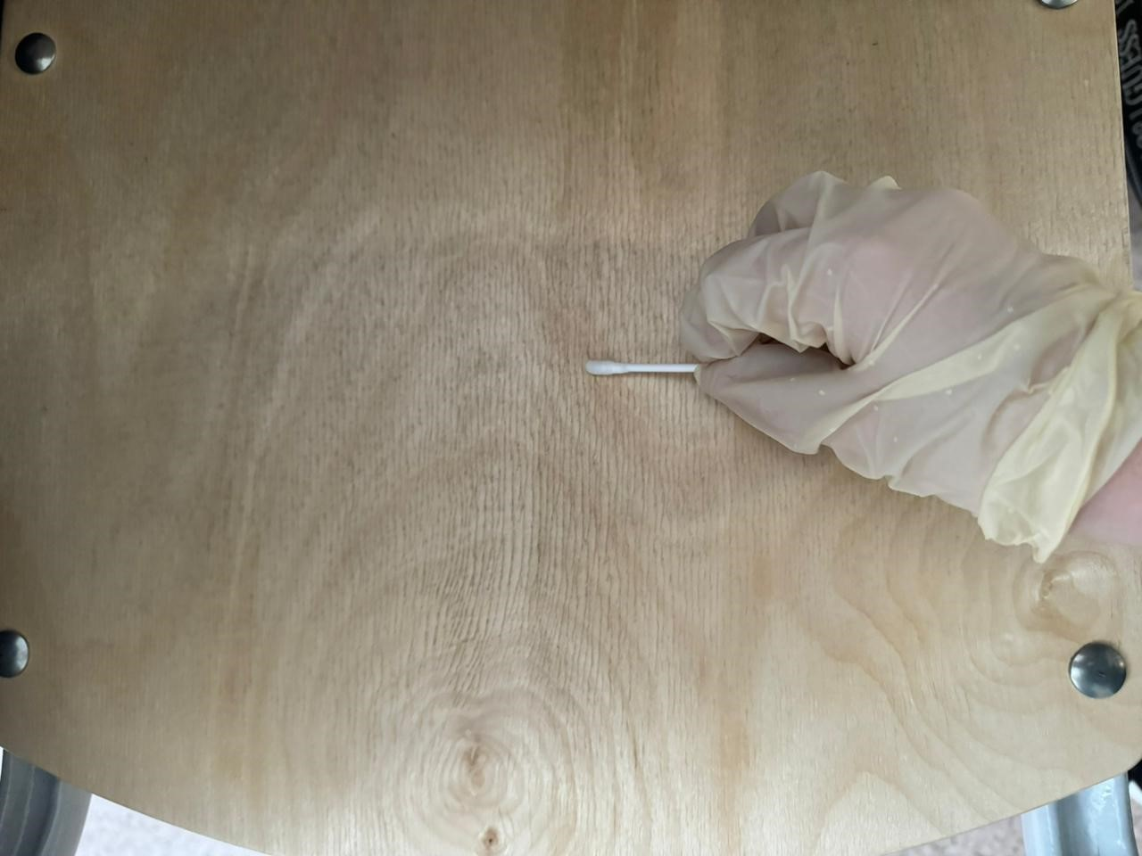

Приложение 2

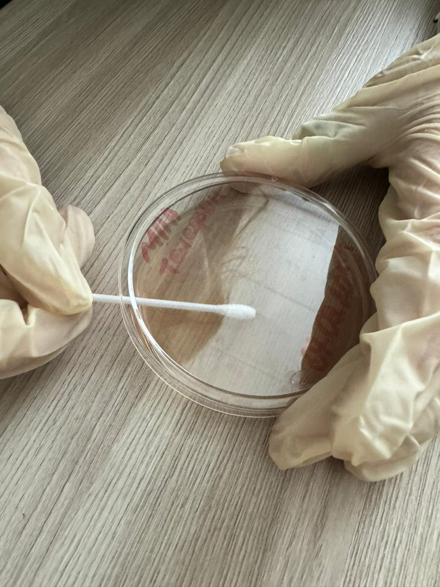

Приложение 3

